

Student Portal

ARIANA MARCELA ANDRADE BELLO
EMANUEL ESTEBAN RESTREPO PATARROYO

PRESENTADO A:
INGENIERO CÉSAR AUGUSTO CORCHUELO CASTRO

SEPTIEMBRE 2026
INGENIERÍA EN SISTEMAS
APPLICACIONES WEB

Introducción

El desarrollo de Academiq Hub surge de la necesidad de modernizar y centralizar la forma en que los estudiantes universitarios y el cuerpo académico interactúan con los servicios de su institución. En muchas plataformas educativas tradicionales, la navegación entre módulos (como la consulta de asignaturas matriculadas, notas y canales de atención) se realiza mediante recargas completas de páginas web, lo cual genera retardos perceptibles, pérdida del estado de formularios y un consumo innecesario de recursos de red.
La finalidad de Academiq Hub es resolver este problema mediante la construcción de una aplicación web de una sola página (Single Page Application - SPA) construida con React 18 y React Router DOM v6. Esta arquitectura permite que la interfaz responda de forma instantánea a las acciones del usuario, actualizando exclusivamente las secciones del DOM que cambian y manteniendo los datos reactivos en memoria sin necesidad de reiniciar la sesión.
El funcionamiento de la aplicación se basa en la modularidad de sus componentes y en un sistema de enrutamiento del lado del cliente. El estudiante puede desplazarse entre su panel de inicio (Dashboard), la sección institucional de 'Nosotros', el catálogo de servicios extracurriculares con filtros interactivos, su historial detallado de calificaciones con cálculo automático de promedios, y el formulario de soporte al estudiante, contando además con una ruta de captura de errores 404 para URLs no existentes.
En conclusión, Academiq Hub ofrece una alternativa tecnológica eficiente y escalable que optimiza la experiencia del usuario universitario mediante componentes reutilizables y navegación declarativa.

1. Configuración de BrowserRouter (main.jsx)
- ¿Cuál es su función y qué resuelve?
En src/main.jsx se importa BrowserRouter de react-router-dom y se sitúa en la cúspide del árbol de renderizado. Esto habilita el contexto de historial HTML5 del navegador, permitiendo que las URLs cambien sin provocar una recarga de página:
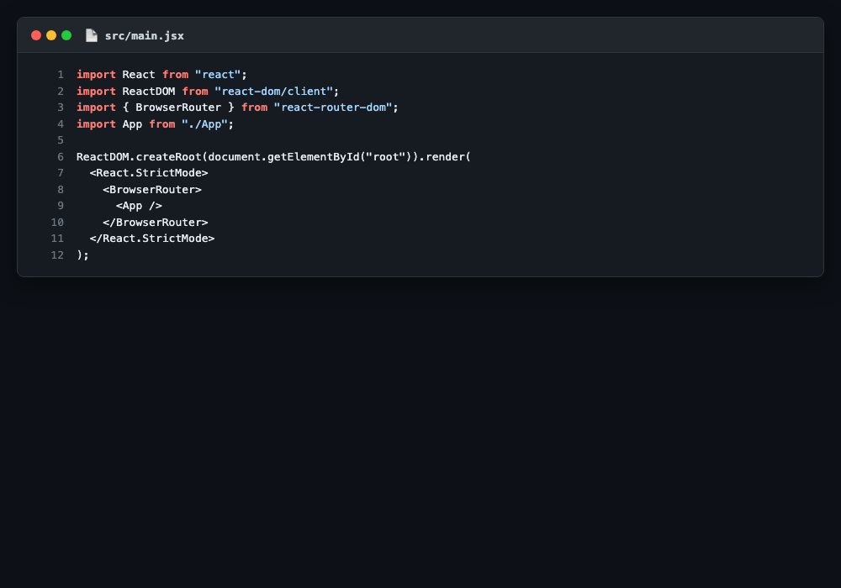
Imagen 1: Configuración del enrutador BrowserRouter en src/main.jsx

2. Declaración de Rutas y Layout (App.jsx)
- ¿Cómo se estructuran las rutas?
En src/App.jsx se utiliza el componente contenedor <Routes> y las directivas individuales <Route>, asociando cada ruta relativa a su respectivo componente. La ruta comodín path='*' permite capturar cualquier ruta inexistente y dirigirla a NotFound:
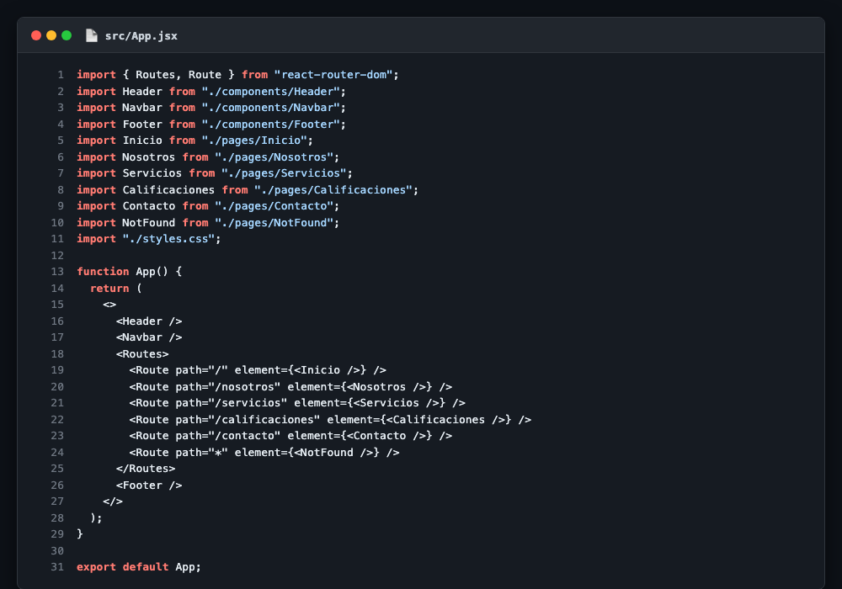
Imagen 2: Definición del árbol de rutas y layout en src/App.jsx

Componentes Reutilizables y Paso de Props
Uno de los pilares de React es la reutilización de componentes mediante el paso de propiedades (props), lo cual evita la duplicación de código y simplifica el mantenimiento:

1. Componente InfoCard
- ¿Quién es y qué hace?
Es un componente diseñado para presentar bloques de información estructurada, resúmenes de indicadores y anuncios importantes. Se utiliza transversalmente en las vistas de Inicio y Nosotros.
Propiedades (Props) que recibe:
titulo: Cadena de texto con el encabezado de la tarjeta.
descripcion: Texto descriptivo opcional.
items: Arreglo de objetos { label, value } renderizado mediante .map() para mostrar datos clave.
destacado: Valor booleano que aplica condicionalmente la clase CSS 'card--accent' para resaltar la tarjeta.
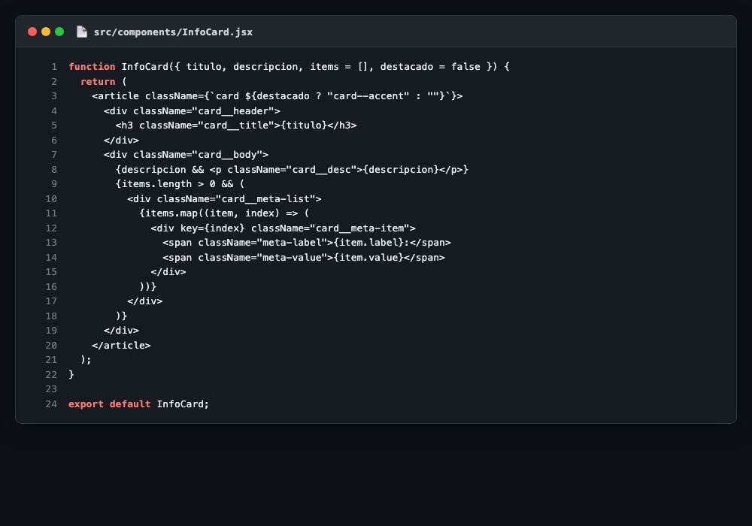
Imagen 3: Componente reutilizable src/components/InfoCard.jsx

2. Componente ServiceCard
- ¿Quién es y qué hace?
Es un componente especializado en renderizar la información de asignaturas y servicios extracurriculares en formato de tarjeta. Incluye insignias de estado (badges) cuyo color se calcula dinámicamente según si la asignatura está aprobada, pendiente o reprobada.
Propiedades (Props) que recibe:
titulo: Nombre de la materia o servicio.
descripcion: Resumen de los contenidos temáticos.
docente: Nombre del profesor o tutor a cargo.
creditos: Número de créditos académicos.
estado: Estado académico (aprobada, pendiente, reprobada, disponible).
categoria: Área de conocimiento a la que pertenece.
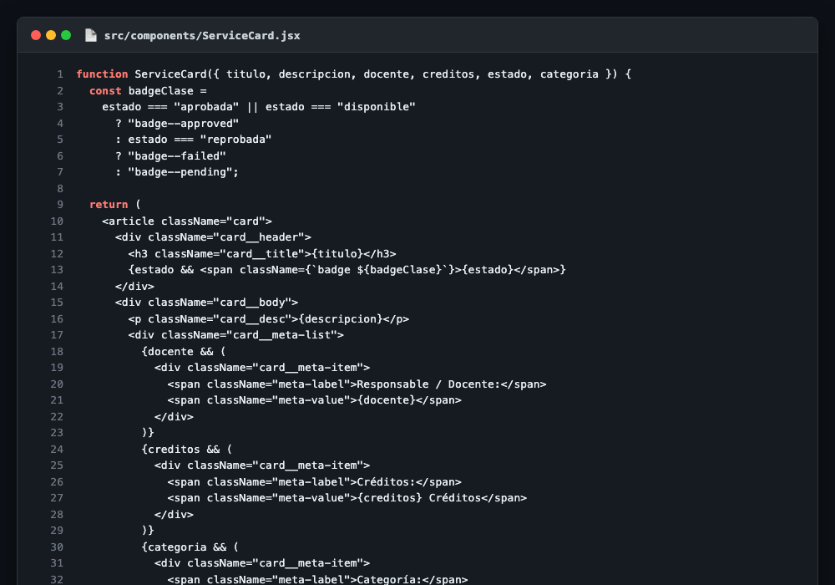
Imagen 4: Componente reutilizable src/components/ServiceCard.jsx

3. Barra de Navegación (Navbar con Link)
- ¿Cómo funciona el enlace SPA?
El componente Navbar utiliza <Link to='...'> de react-router-dom en lugar de la etiqueta tradicional <a href='...'>. Esto intercepta el evento de clic, actualiza la barra de direcciones con el History API de HTML5 y renderiza la vista correspondiente en el cliente sin realizar peticiones de página al servidor:
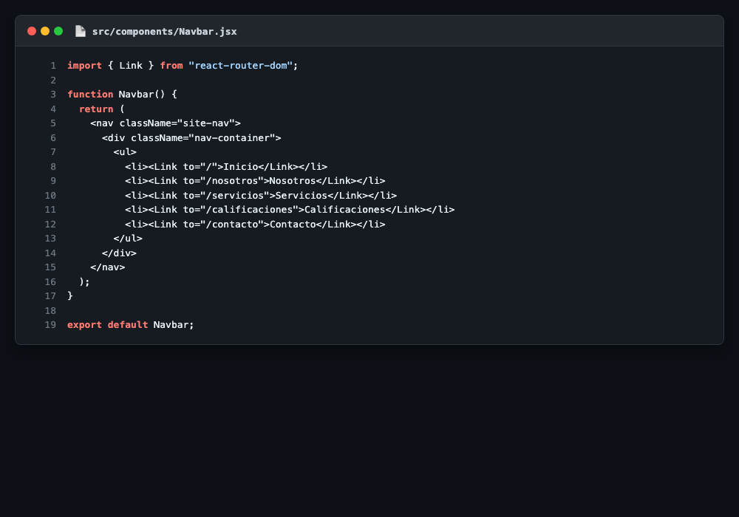
Imagen 5: Componente Navbar.jsx utilizando Link para navegación SPA

Vista Dinámica y Filtrado Reactivo (Servicios)
La vista Servicios (src/pages/Servicios.jsx) implementa el requerimiento de una vista dinámica. Almacena una lista de asignaturas y servicios en un arreglo de objetos y gestiona un estado local mediante el Hook useState para permitir el filtrado reactivo en tiempo real:
Estado local 'filtro': Almacena la categoría activa ('todos', 'aprobada', 'pendiente', 'reprobada').
Arreglo filtrado: Aplica el método .filter() sobre el catálogo original según el estado seleccionado.
Mapeo con .map(): Genera una colección dinámica de componentes <ServiceCard> pasando las propiedades y una clave única (key={servicio.id}).
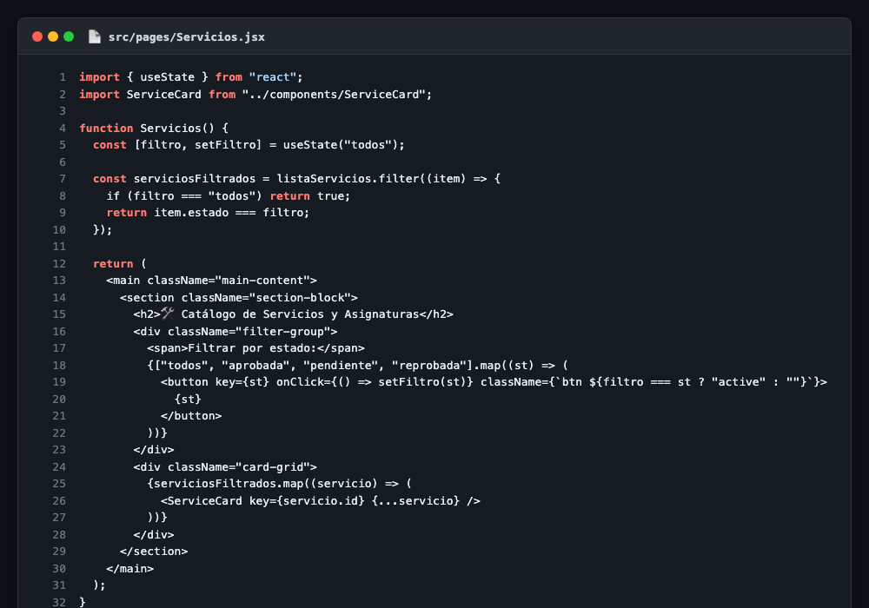
Imagen 6: Vista dinámica src/pages/Servicios.jsx con useState y .map()

Manejo de Rutas No Encontradas (404 Not Found)
Para garantizar una experiencia de usuario robusta ante errores de digitación de URL o enlaces obsoletos, la aplicación incluye el componente NotFound (src/pages/NotFound.jsx). Este componente despliega un mensaje claro con el código de estado 404 y un botón con <Link to='/'> que redirige de forma segura a la página de inicio:
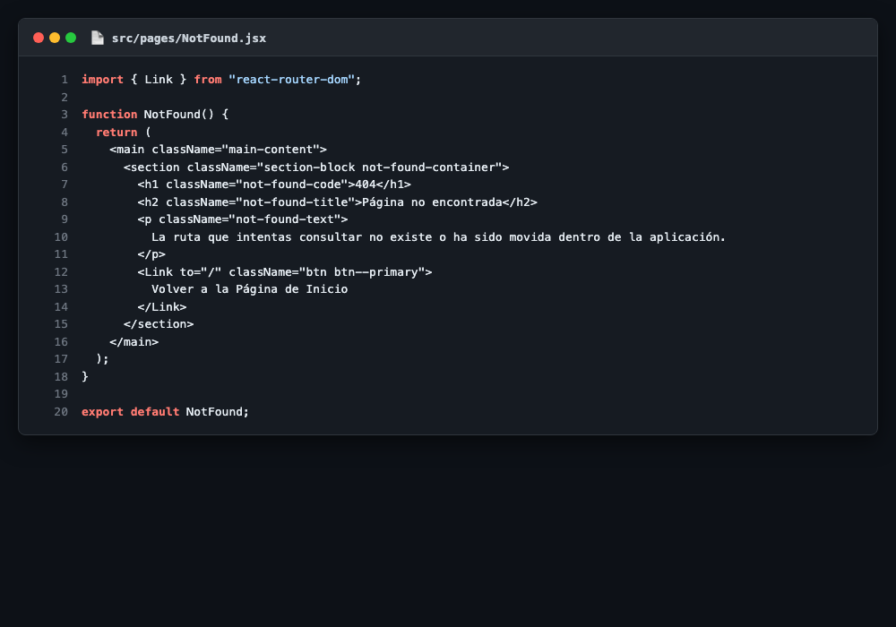
Imagen 7: Manejador de error 404 en src/pages/NotFound.jsx
Galería de Evidencias de la Aplicación en Ejecución
A continuación se presentan las capturas reales de la aplicación funcionando en el entorno de desarrollo local (http://localhost:5173):
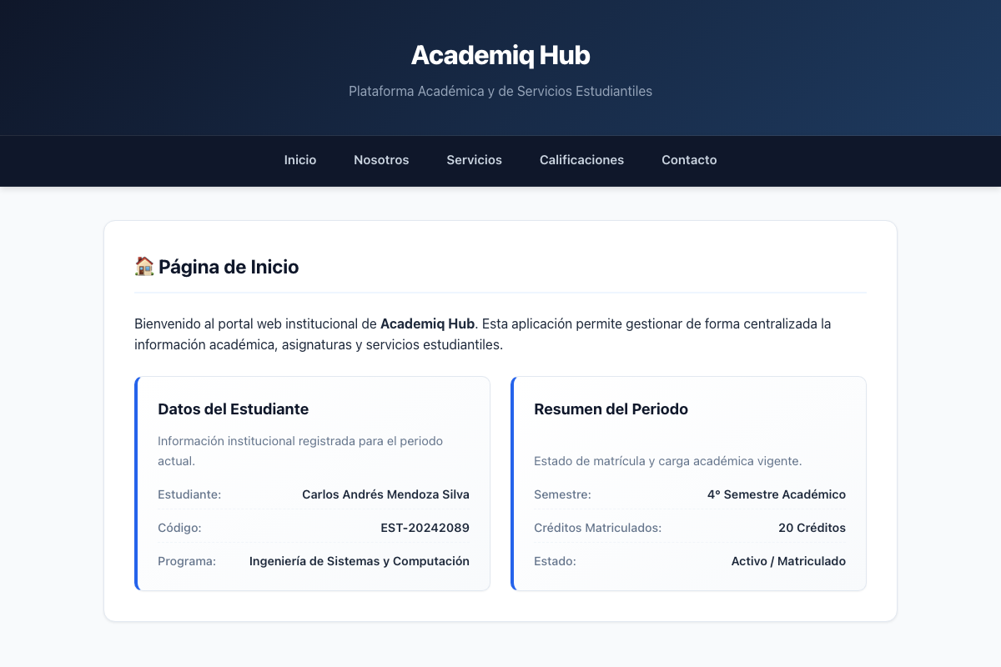
Imagen 8: Vista de Inicio (Dashboard) con métricas y tarjetas InfoCard
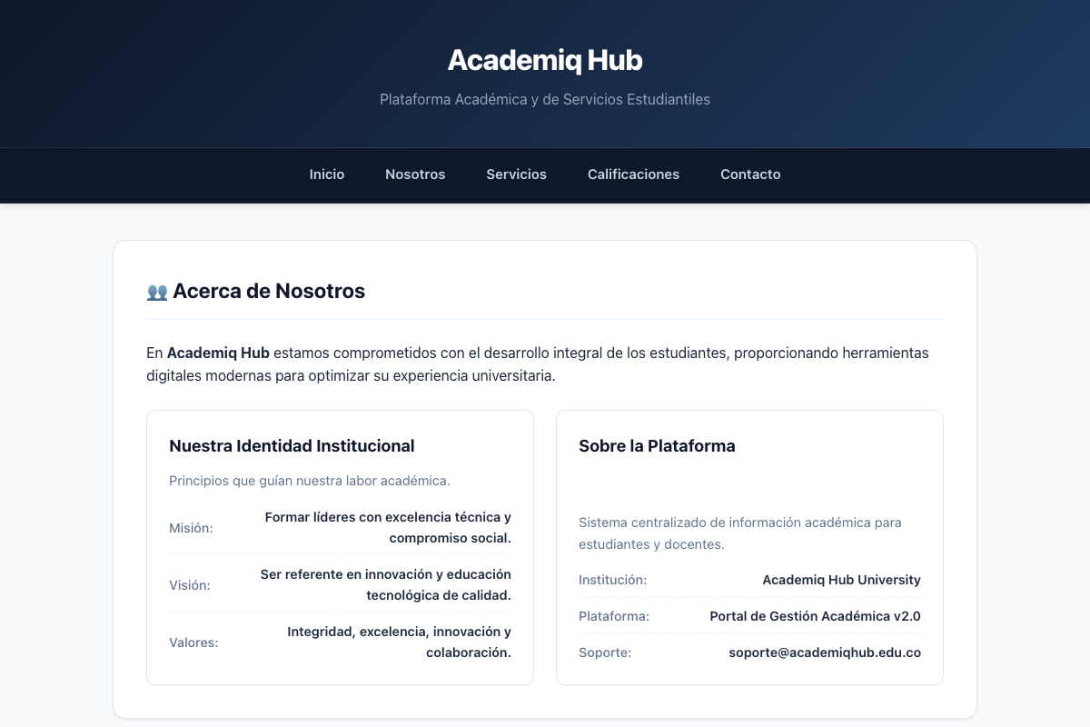
Imagen 9: Vista Nosotros con identidad institucional y modelo educativo
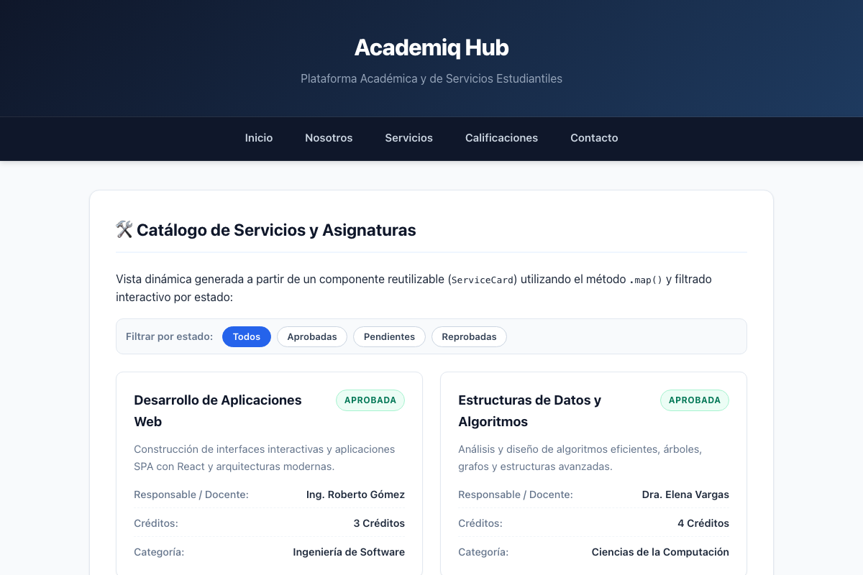
Imagen 10: Vista dinámica Servicios con catálogo interactivo y filtrado
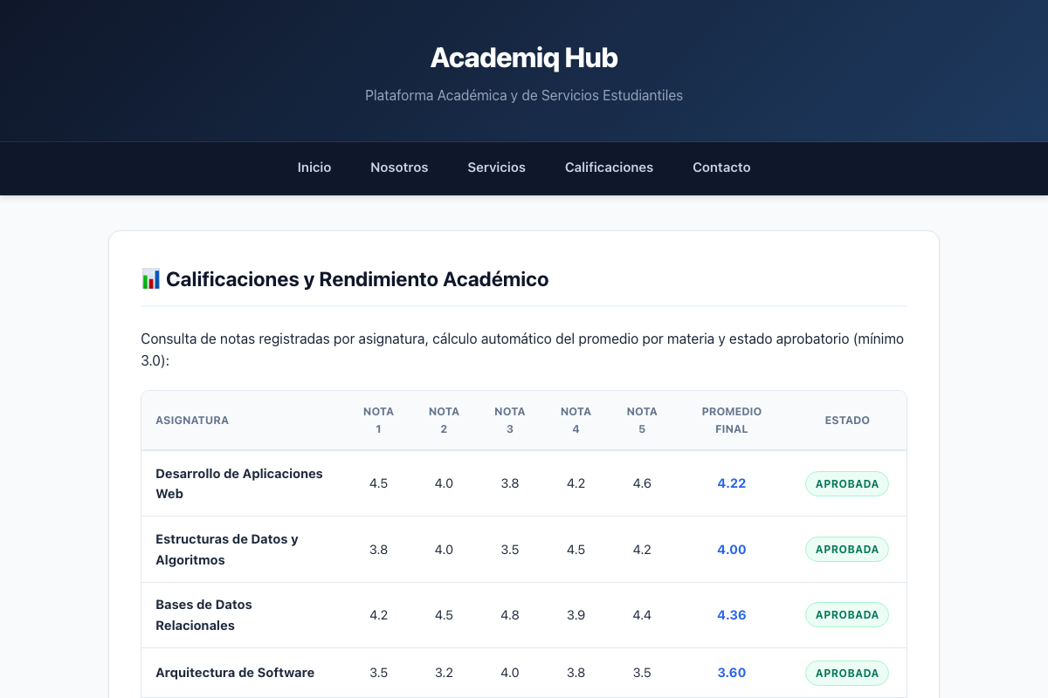
Imagen 11: Vista Calificaciones con historial académico y cálculo de promedio

Galería de Evidencias (Continuación)
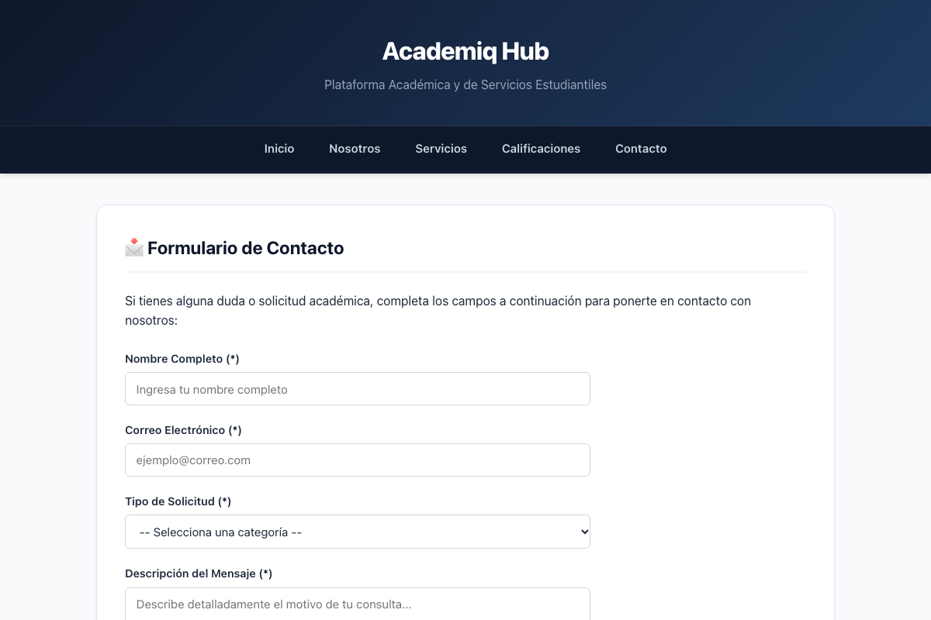
Imagen 12: Vista Contacto con formulario interactivo de atención al estudiante
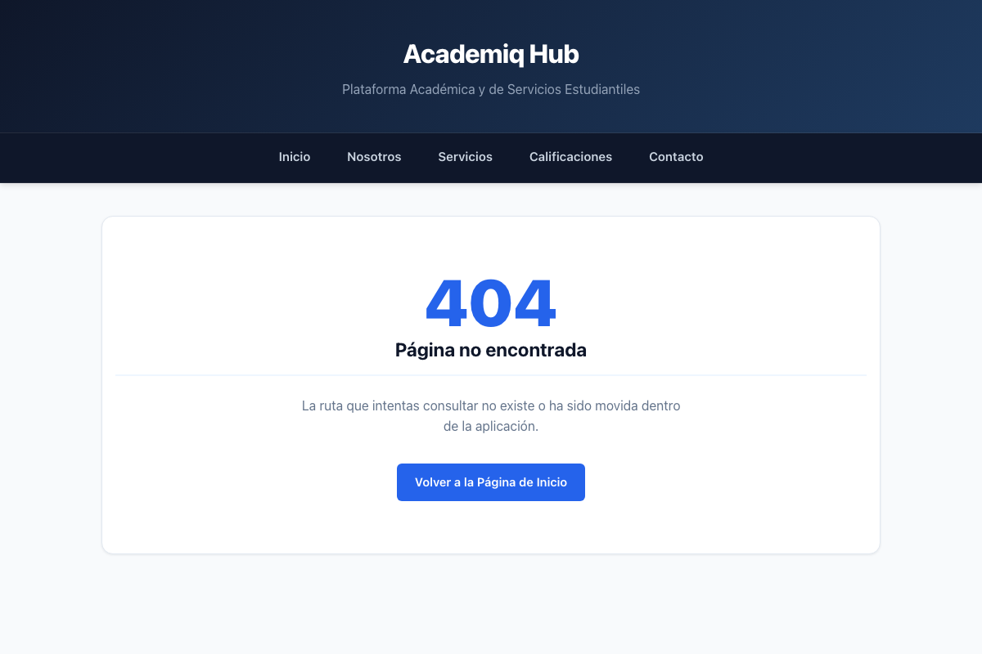
Imagen 13: Vista 404 Not Found ante rutas no existentes

